GUÍA DE APRENDIZAJE RELIGIÓN
“DIOS presente en toda la creación: ¡CUIDÉMOSLA!”
NOMBRE DE ESTUDIANTE:
FECHA: Sem8 / 18 al 22 mayo 2020 | CURSO: CUARTO BÁSICO
UNIDAD 2
“AMEMOS Y CUIDEMOS LA CREACIÓN”
OBJETIVO DE APRENDIZAJE
O.A. 6: Reconocen que la esencia del universo es Dios.
O.A. 7: Comprender que la ecología de la naturaleza es importante para la vida humana.
OBJETIVO DE LA CLASE:
Comprender que cuidando las plantas, animales y nuestro ambiente físico amamos a Dios.

Introducción:
Queridos/as estudiantes, continuaremos la unidad “AMEMOS Y CUIDEMOS LA CREACIÓN”, hoy veremos: “DIOS presente en toda la creación: ¡CUIDÉMOSLA!”, en la que reconocerás que la esencia del universo es Dios y que la ecología de la naturaleza es importante para la vida humana.
RECORDAR:
Los talentos de cada persona son importantes a los ojos de Dios y también debería ser nosotros para lograr la construcción de un mundo mejor, inspirados en el Evangelio del Señor Jesús, son tan importantes que nos sirven para ayudar a otros y complementarnos con ellos en la cooperación de quien necesite de nosotros; los talentos los ponemos al servicio de los demás.
Debemos ponernos en para proteger el entorno natural y promover sus recursos como contexto de desarrollo humano, con nuestras acciones cristianas, ayudamos a mejorar nuestras vidas y la de los demás: es un bien común.

Link que te ayudara a reforzar la materia:
Creación del universo: https://youtu.be/RDqPE_8M_Pg?t=20
Cuidado ambiental: https://youtu.be/TV-YEQOIFuQ?t=37

REFLEXIONA: antes de realizar guía de aprendizaje, ¿Qué piensas acerca del título de la guía de trabajo? ¿Cuál es la responsabilidad que tienes en este contexto? ¿Por qué crees que es necesario ser hacer conciencia con la ECOLOGÍA?

Instrucciones:
- Te invito a trabajar en esta guía, con entusiasmo y compromiso, a través de la lectura de textos bíblicos, observación y lectura de imágenes, respondiendo las preguntas
- Lee con atención y sigue indicaciones de Guía de trabajo.
- Si tienes dudas no te olvides de contactarte a mi correo.
- Recuerda hacer oración por los tuyos y el mundo entero.
- No dudes que lograras todo, con constancia y esfuerzo, “QUE DIOS TE BENDIGA”

DESARROLLO DE GUIA DE APRENDIZAJE RELIGION
“DIOS presente en toda la creación: ¡CUIDÉMOSLA!”
I.- DIOS PRESENTE EN TODA LA CREACIÓN.
Escribe, lee, ora, dibuja y comprende. – siente piedad y ten buenos modales.
1.- Escribe una ORACIÓN de agradecimiento por la Creación:
Señor, ……………………………………………………………………………………………………………………..

……………………………………………………………………………………………………………… . Amén.-

2.- Pinta mensaje y “paisaje de la Creación”, completa con seres que Dios ha creado.
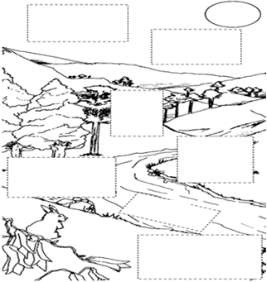 | Tenemos un CREADOR que nos regala todo cuanto existe para NUESTRO BIEN.
3.- Descubre en el puzle las palabras de la creación (15) remarca y escríbelas.
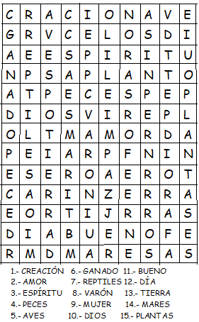 | Son:  1.- …………………………………………  2.- …………………………………………  3.- …………………………………………  4.- …………………………………………  5.- …………………………………………  6.- …………………………………………  7.- …………………………………………  8.- …………………………………………  9.- ………………………………………..  10.- ……………………………………….  11.- ………………………………………  12.- ………………………………………  13.- ………………………………………  14.- ………………………………………  15.- ………………………………………

II.- ¡CUIDEMOS NUESTRO MEDIO AMBIENTE!
Ora, pregunta, lee, escribe y comprende. – se sincero y respeta.
Lee el texto y comenta en familia.
DIOS nos entregó el mundo para dominarla y cuidarlo para el bien de la humanidad.
La Ecología Humana es cuidar al ser humano, no hacerle desafío, ni problemas.

4.- Responde con la opción correcta a la pregunta ¿Cuál es el significado de Ecología?
a) La Ecología es: Cuidado y protección de la naturaleza
b) La Ecología es: proteger todo lo creado por Dios.
c) La Ecología cuidar y proteger el entorno y la salud del ser humano.
d) Todas las anteriores

5.- Lee, piensa, pinta y decora los carteles. Elabora carteles propios.

……………………………………………………………………..
a.-

La higiene en la sala de clases es cuidar la Creación de Dios, porque colaboramos con la salud.

……………………………………………………………………..
b.-

Botar los papeles y las sobras de la comida en el basurero, es proteger la creación de DIOS.
c.-

……………………………………………………………………..

………………………..<<< >>>…………………………………………
Reflexión:
¿Qué has aprendido con esta guía? ¿Te han servido los link de videos? ¿Qué dificultades has tenido? ¿Para qué te ha servido la guía de trabajo? ¿En qué otras ocasiones podrás utilizar lo que has aprendido de la guía de la presencia de Dios en la creación?¿cómo podríamos cuidarla mejor?
…………………………….<<……>>…………………………….

RESPONDE CON SINCERIDAD AUTOEVALUACION: Encierra con un círculo tu respuesta del trabajo realizado en casa junto a tu familia.
1.- ¿Cómo te sentías al hacer las actividades?: …………………
2.- En esta Guía como te fue según tu reflexión:……………….

¡Muy bien Felicitaciones!
NO te olvides de hacer oración por los tuyos y el mundo, un abrazo que Dios te bendiga.

SOLUCIONARIO O RESPUESTA ESPERADA
NÚMERO DE PREGUNTA | RESPUESTA
I.- DIOS PRESENTE EN TODA LA CREACIÓN | 1.- Escribe oración de agradecimiento a Dios por la creación. Personal utilizando formato  2.- Dibuja, pinta y completa en el “Paisaje de la Creación” con seres que Dios ha creado. Ser humano, aves, animales, plantas, nubes, peces, etc.  3.- Descubre en el puzle las palabras de la creación (15) remarca y escríbelas.
II.- ¡CUIDEMOS NUESTRO MEDIO AMBIENTE! | 4.- Selección múltiple: correcta d)  5.- Decora carteles y elabora a.- b.- c.- propios.  Creatividad libre

Tarea. Observa este video:
Hábitos de higiene: https://youtu.be/4daujO3f3Vs?t=186

